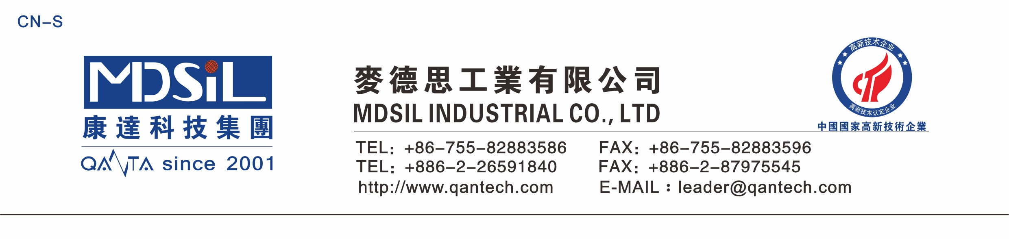 高透高抗撕硅橡胶
基本型号：MSK MD80XX系列
产品描述：具有比一般膠更好的透明度可達到液體膠透明度高抗撕的固態膠。

产品特性：
★ 高透明，與液態膠透明度一致
★ 高強度，高回彈性能
★ 耐撕強度高

主要应用：
嬰兒奶嘴、需要高抗拉的物件內胎，軟管，高彈性合適與密封件，按鍵等製品。

典型物性表：
项 目 | 要 求
项 目 | MD8021 | MD8031 | MD8041 | MD8051 | MD8061 | MD8071 | MD8081
外观 | 高透明固体，无明显机械杂质
密度，g/cm³ | 1.08±0.03 | 1.10±0.03 | 1.12±0.03 | 1.15±0.03 | 1.17±0.03 | 1.19±0.03 | 1.22±0.03
硬度（邵尔A型），Shore A | 20±2 | 30±2 | 40±2 | 50±2 | 60±2 | 70±2 | 80±2
拉伸强度，MPa ≥ | 7.0 | 7.5 | 8.5 | 9.0 | 8.5 | 8.5 | 8.0
伸长率，％ ≥ | 800 | 800 | 680 | 580 | 480 | 400 | 300
撕裂强度，kN/m ≥ | 20 | 25 | 35 | 40 | 40 | 35 | 35
收缩率，％ | 3.5～4.1 | 3.4～4.0 | 3.3～3.9 | 3.2～3.8 | 3.1～3.7 | 3.0～3.6 | 2.9～3.5
可塑性 | 130~170 | 150~190 | 170~210 | 190~230 | 230~270 | 270~310 | 320~380

硫化条件： C-15（1.5%）, 170℃×10min。硫化 200℃×4min

操作条件：使用时戴上防护眼镜和防护手套

存储条件：低温干燥,远离明火,避免阳光直射。

